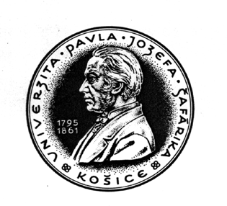

Univerzita Pavla Jozefa Šafárika v Košiciach

Lekárska fakulta, Trieda SNP č. 1, 040 11 Košice

Študentská vedecká odborná činnosť
v akademickom roku 2007/2008

Vážené kolegyne,
vážení kolegovia,

žiadame Vás, aby ste do 15. septembra 2007 v písomnej a elektronickej forme odovzdali na Referát pre vedu a výskum Lekárskej fakulty UPJŠ v Košiciach (R. Drotárová) vypracované anotácie tém ŠVOČ na akademický rok 2007/2008.

Potrebné je nahlásiť aj témy, v riešení ktorých sa pokračuje z predchádzajúceho akademického roka.

Formulár na anotáciu ŠVOČ Vám zasielame v prílohe, príp. je prístupný na stránke LF UPJŠ http://www.medic.upjs.sk/vyskum/index.html pod položkou Študentská vedecká odborná činnosť.

Nové témy a voľné, doposiaľ neobsadené témy, na ktorých ešte nepracujú študenti, budú zverejnené na webe LF v časti Veda a výskum pod odkazom ŠVOČ a vyvesené na nástenkách ústavov a kliník, aby sa s nimi mohli oboznámiť potencionálni záujemcovia.

S pozdravom

doc. RNDr. Ján Sabo, CSc., mim. prof.
poverený vedením agendy vedecko-výskumnej činnosti na LF UPJŠ

